МУНИЦИПАЛЬНОЕ БЮДЖЕТНОЕ УЧРЕЖДЕНИЕ КУЛЬТУРЫ «ГОРОДСКАЯ БИБЛИОТЕКА»

**Муниципальное бюджетное учреждение культуры  
«Городская библиотека».**

**Юридический адрес:** 628301, Российская Федерация, Ханты-Мансийский автономный округ – Югра, город Нефтеюганск, 2а микрорайон, здание 8.  
**Фактический адрес:**628301, Российская Федерация, Ханты-Мансийский автономный округ – Югра, город Нефтеюганск, 2а микрорайон, здание 8.  
**Директор:** Варлакова Татьяна Сергеевна.  
**Контактные телефоны:** 8(3463)23-54-03; 8(3463)23-54-04; 8(3463)23-54-25.  
**E-mail:** [mukgb@mail.ru](mailto:mukgb@mail.ru)

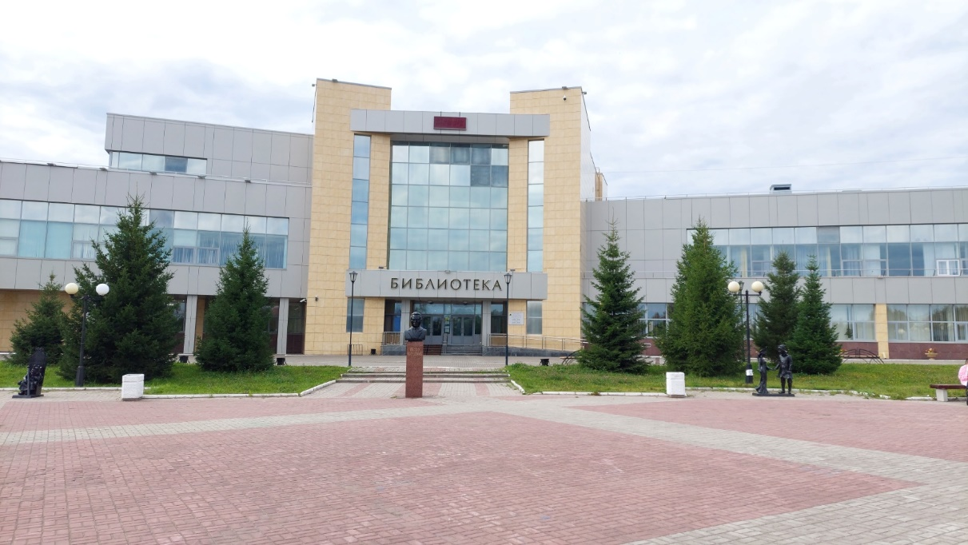

Первая библиотека в городе была открыта в 1965 году. В 2008 году постановлением Главы города № 281 от 26.02.2008 года создано Муниципальное учреждение культуры «Городская библиотека», с 2011 года – Муниципальное бюджетное учреждение культуры «Городская библиотека».  
C 2024 года директором Муниципального бюджетного учреждения культуры «Городская библиотека» является Варлакова Татьяна Сергеевна. 

В структуру МБУК «Городская библиотека» входят 4 библиотеки:

* Центральная городская библиотека – 2а мкр., стр.8, тел.: 23-54-16 (абонемент художественной литературы);
* Центральная детская библиотека – 2а мкр., стр.8, тел.: 23-54-20;
* Библиотека семейного чтения – 11а мкр., д.62, тел.: 22-14-34;
* Библиотека поселка СУ-62 - п. СУ-62, культурный центр «Лира», здание 2, тел.: 25-61-97.

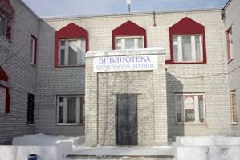 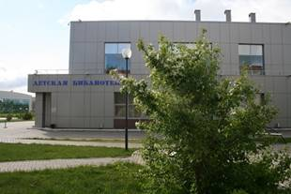

МБУК «Городская библиотека» является одним из ведущих учреждений культуры города. Основной задачей является обеспечение библиотечного обслуживания населения города Нефтеюганска с учетом потребностей и интересов различных социально-возрастных групп. Большое разнообразие литературы, которую можно читать в зале или взять домой совершенно бесплатно. Библиотекари и библиографы помогут подобрать нужные издания. А через стационарный компьютер или Wi-Fi можно получить доступ к электронным базам данных (ЛитРес, Президентская библиотека, Национальная электронная библиотека, КонсультантПлюс и другие).

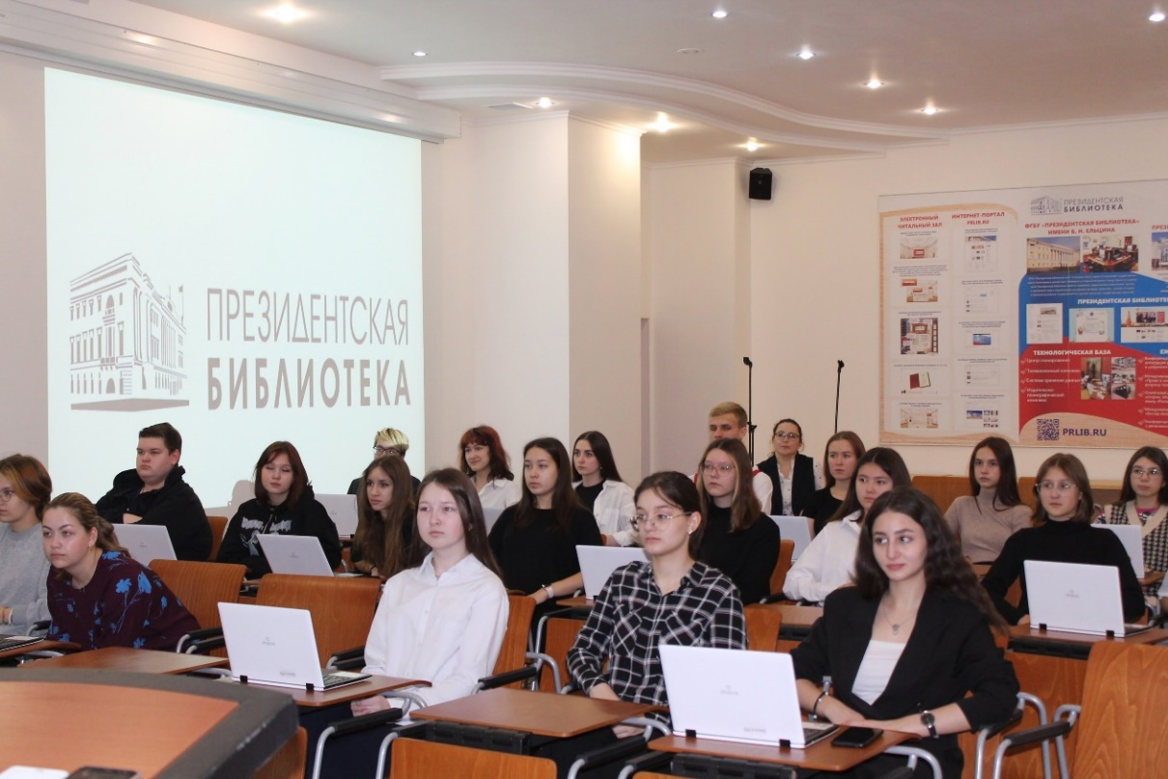

МБУК «Городская библиотека» обеспечивает широкий доступ к информационным ресурсам: библиотечный фонд, Интернет, справочно-правовая система «Консультант-Плюс».

Фонд библиотеки составляет – 237785 экземпляров книг, аудио и видео материалов, электронных документов. Библиотека выписывает более 97 наименований газет и журналов. В фонде библиотеки хранятся местные периодические издания с момента их выхода в свет.

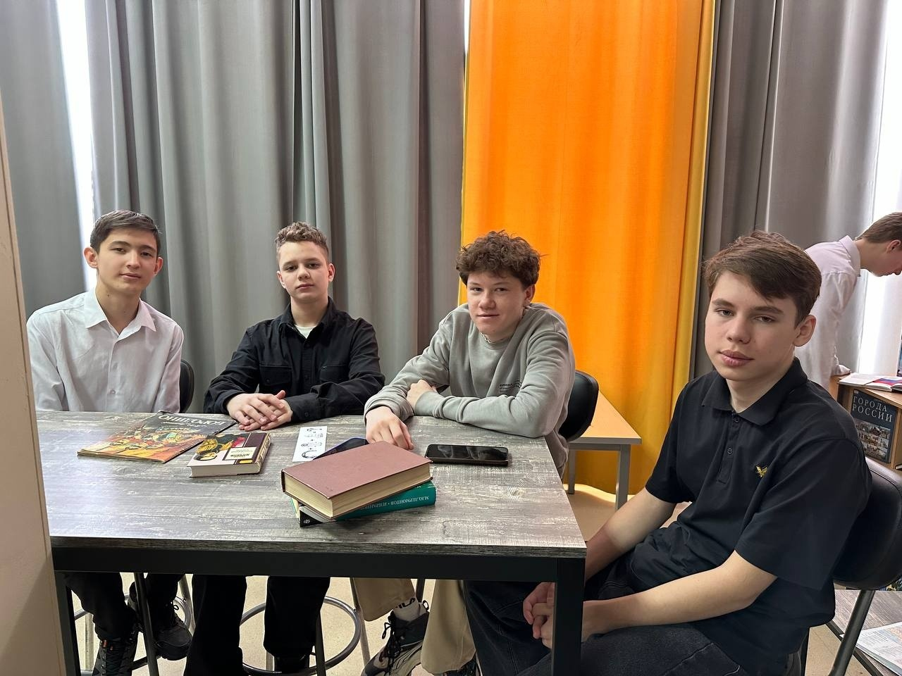

В муниципальных библиотеках зарегистрировано 35803 пользователей, в т.ч. детей – 19796.

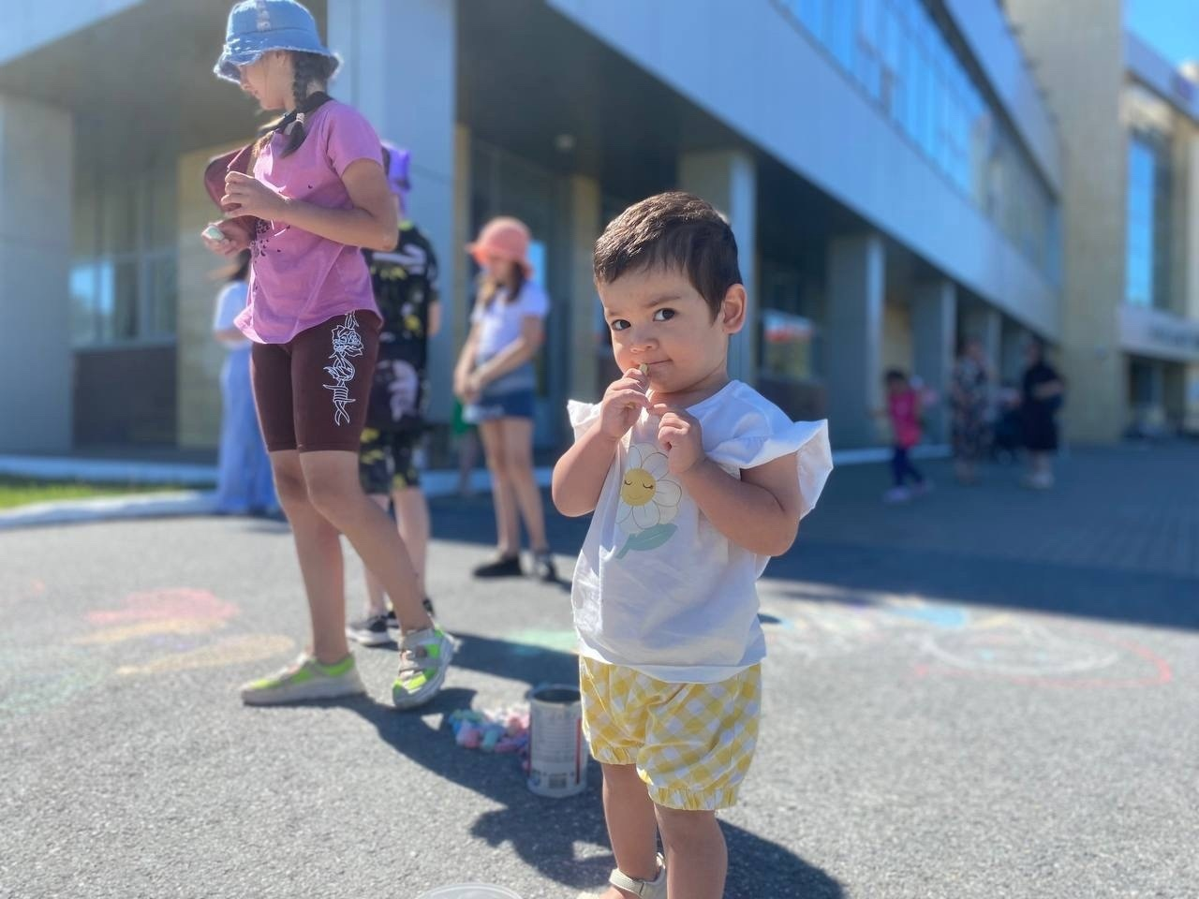

Число посещений библиотек составляет 257956 единиц. Общее число книговыдач составляет 574131 экземпляр. Основные направления деятельности:

* продвижение чтения;
* краеведение;
* экология и здоровьесбережение;
* военно-патриотическое воспитание;
* эстетическое и нравственное просвещение;
* правовое и социально-значимое просвещение.

В МБУК «Городская библиотека» созданы благоприятные условия для интеллектуального и духовного развития населения. Ежегодно в библиотеках проходит свыше 2000 самых разных культурных, просветительских и образовательных событий для всех категорий населения: презентации книг, творческие вечера писателей и поэтов, литературно-музыкальные вечера, конкурсы художественной декламации, конкурсы читающих семей.

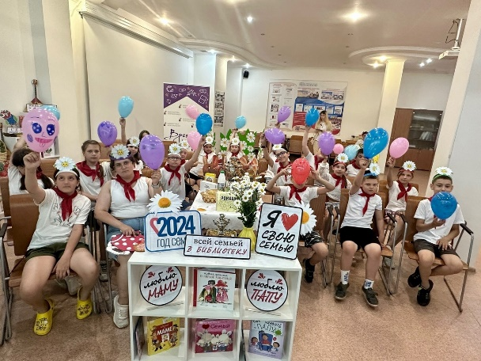

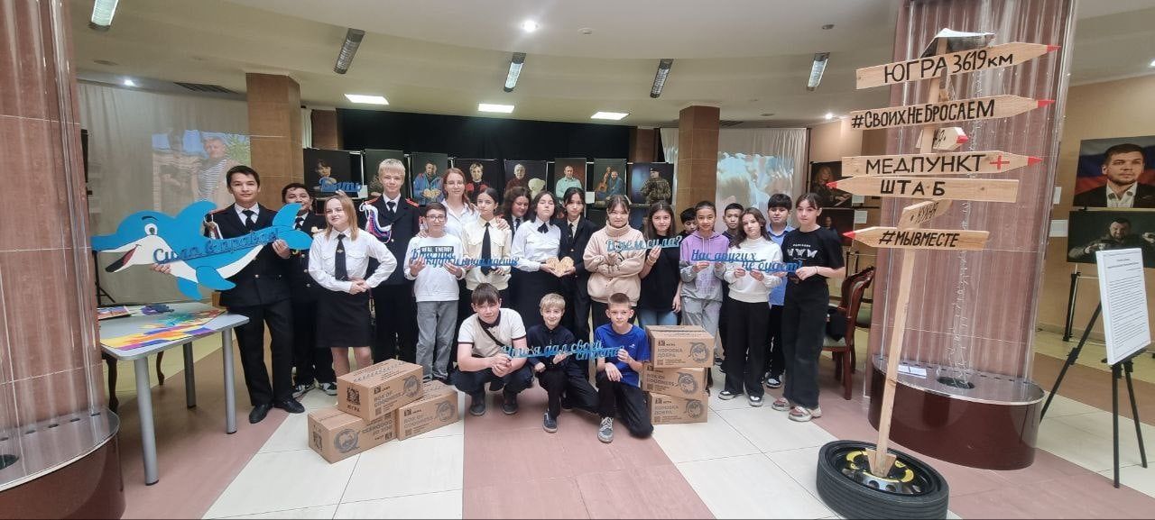

С целью формирования современной инфраструктуры для развития креативных индустрий, создания новых интеллектуальных продуктов на базе локальной идентичности, сохранения культурного наследия и уникальных особенностей Ханты-Мансийского автономного округа – Югры, на площадках Городской библиотеки Нефтеюганска с участием волонтеров, спонсоров для активных и творческих жителей города, самозанятых, индивидуальных предпринимателей, готовых к творческой самореализации, в 2022 году открыты креативные пространства: студия «МедиаРубка», деятельность которой направлена на формирование и продвижение информационного контента; креативный кластер «Наше место» включающего несколько залов: выставочное пространство, коворкинг-зал, «ПрОстранство» - зал массовой и групповой работы.

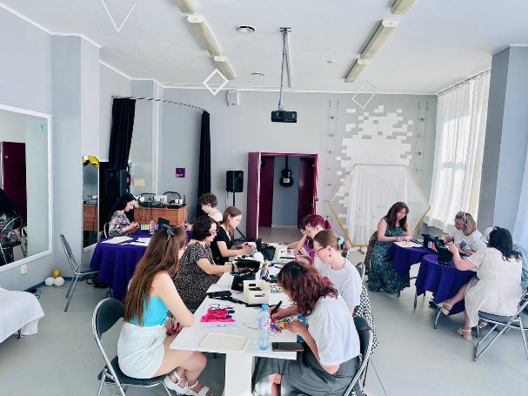 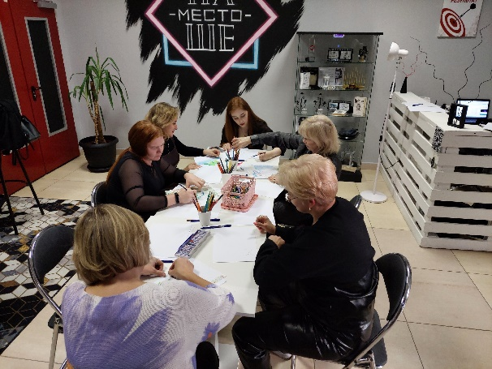

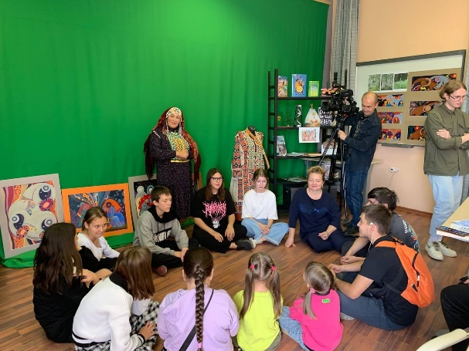 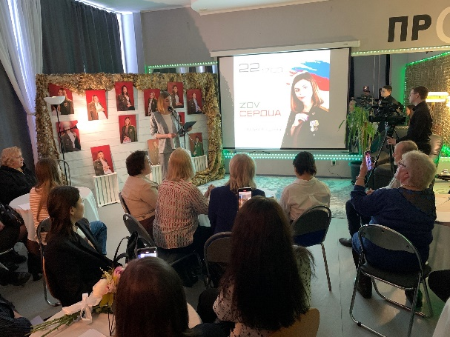

В Библиотеках реализуются программы и проекты: патриотического воспитания «В единении – сила», Проект «Читай.Про#Cказки», проект социокультурной анимации «СО#ТВОРЕНИЕ», «Электронный гражданин», Проект «Штурманы книжных морей», Проект «Вирус успеха», совместно с Департаментом образования и молодёжной политики администрации города Нефтеюганска реализуется межведомственный социально-значимый проект «Нефтеюганский интеллектуальный клуб».

Успешно реализуются мероприятия по государственной программе «Пушкинская карта». Библиотека получила статус удостоверяющего центра для подтверждения учетной записи, что в т.ч. обеспечивает возможность расширения ассортимента и предоставления услуг на базе Центра общественного доступа. На площадках библиотек и в рамках внестационарного обслуживания пользователей проведено 89 мероприятий качественно новых форм для молодежи, продано 2094 билетов. Сотрудниками библиотек организовано информационное сопровождение преподавательского состава общеобразовательных учреждений города Нефтеюганска.

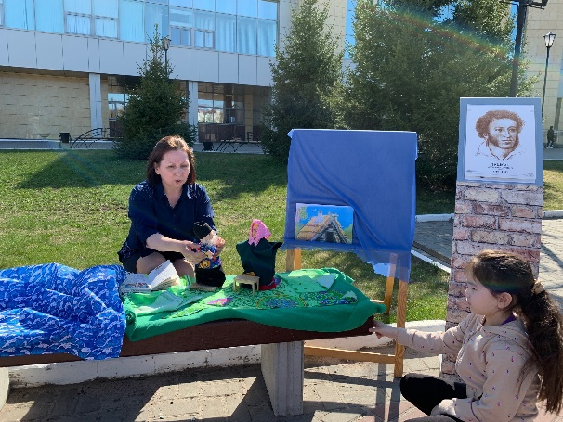 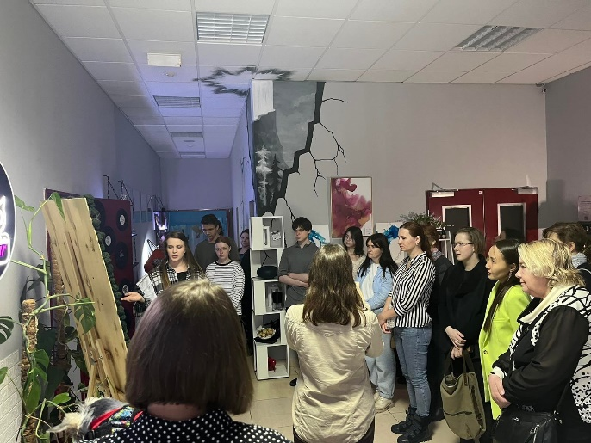

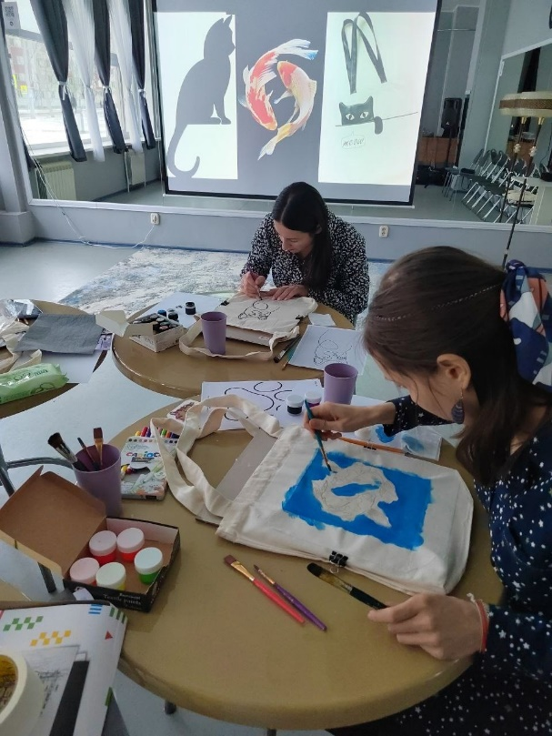 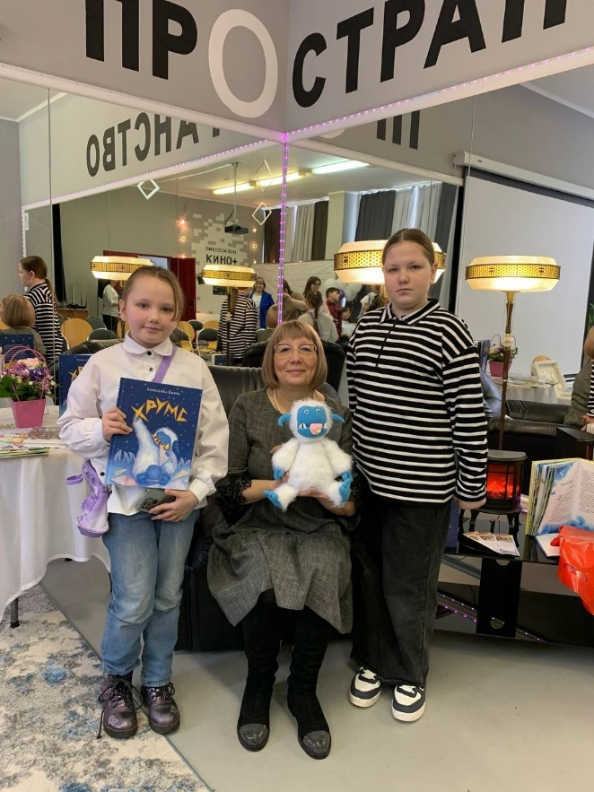

При МБУК «Городская библиотека» работают – 17 объединений – клубов и кружков, из них: для взрослого населения – 7, для детей и несовершеннолетних – 10.

В целях предоставления библиотечных услуг организованы пункты внестационарного обслуживания в Муниципальном дошкольном образовательном автономном учреждении «Детский сад № 9» (14 микрорайон) и в Муниципальном бюджетном дошкольном образовательном учреждении «Детский сад № 17 комбинированного вида» (9 микрорайон), Автономная некоммерческая организация «Центр социальной адаптации и реабилитации «Вектор» по ул. Дорожная, д. 9.

На площадках библиотеки проходят мероприятия городского, окружного и российского уровня. Круг друзей и партнеров библиотеки насчитывает свыше 50 организаций.  
В Центральной городской библиотеке, Библиотеке семейного чтения и в Библиотеке поселка СУ-62 работают Центры общественного доступа. Одна из основных задач Центра сделать открытой и доступной деятельность органов государственной власти для населения, реализовать равные возможности в доступе к информации всех категорий граждан. Посетители Центра получают доступ к официальной правовой, деловой, социально-экономической информации как в традиционной бумажной, так и в электронной форме через Интернет, справочно-поисковые системы, электронные издания.

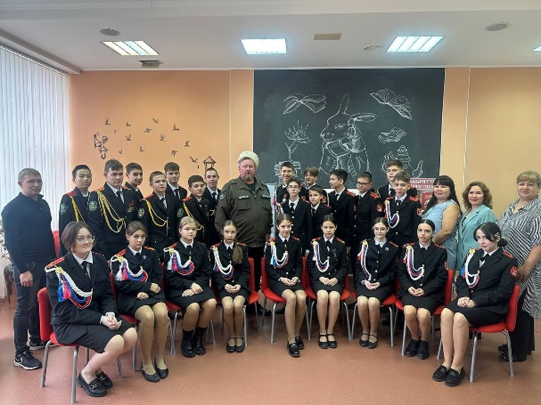 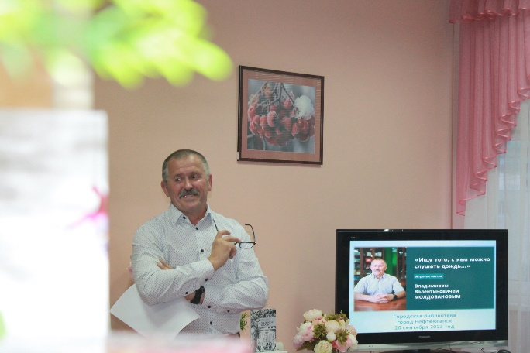

С марта 2018 года в Центральной городской библиотеке функционирует Центр удаленного доступа к информационным ресурсам Президентской библиотеки (далее-Центр) на 30 пользовательских мест. Центр оснащен специализированным оборудованием для подключения, интерактивной доской, мультимедиа-проектором, планшетами, трансформируемой мебелью, возможностью видеоконференцсвязи. Ресурсная база Центра позволяет с наибольшей эффективностью привлечь все категории пользователей, в т.ч. дошкольников и людей с инвалидностью по всем направлениям, с использованием нестандартных способов работы.

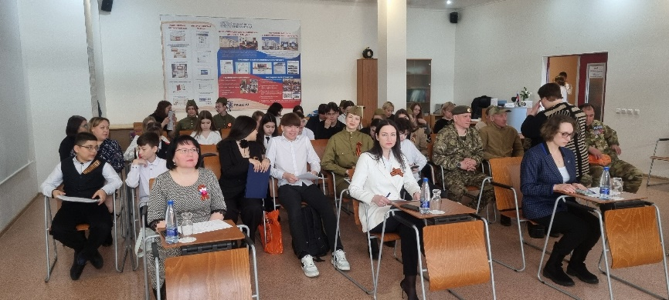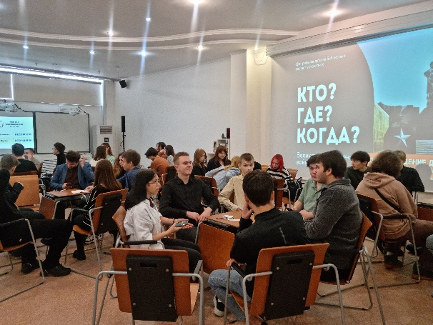

Электронный фонд формируется на основе сотрудничества с национальными, региональными библиотеками, архивами, музеями. Основа фонда – документы по теории, истории и практике российской государственности, литературе и русскому языку, которые используются для информационной поддержки культуры, образования, проведения научных исследований.  
На базе Центра проходят вебинары, ВКС-трансляции Президентской библиотеки, занятия в рамках Программы патриотического воспитания. Учителя подключаются в процесс проведения уроков истории, литературы.

В рамках формирования информационной культуры пользователей, реализации программы «Электронный гражданин» организованы курсы для людей пожилого возраста, на которых они приобретают навыки работы на компьютере, с программой Скайп, сервисами электронного правительства, учатся оплачивать услуги ЖКХ в удаленном доступе.

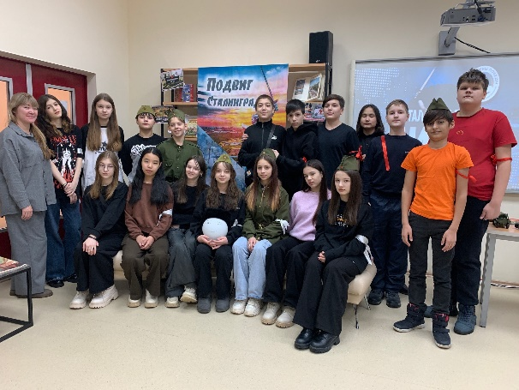 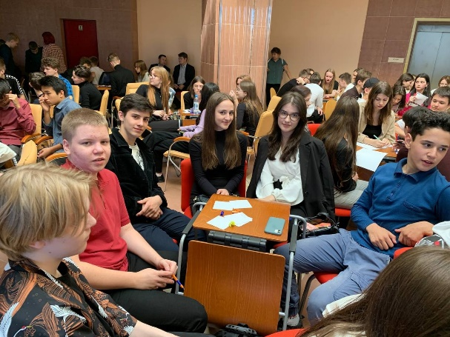

Информационно-библиографическое обслуживание в библиотеке включает формирование собственных справочно-библиографических информационных ресурсов, подготовку собственных библиографических пособий, повышение информационной культуры пользователей. Ежегодно выполняется свыше 20 тысяч информационно-библиографических справок.  
Для создания электронного каталога используется система автоматизации библиотечных процессов (САБ) «Ирбис-64». В Центральной городской библиотеке автоматизирован процесс обработки новых поступлений в фонд и аналитической росписи периодических изданий. В настоящее время процесс регистрации читателей, выдачи читательских билетов осуществляется в автоматизированном режиме.

Учреждение участвует в реализации проектов по развитию библиотечного дела. В рамках продвижения и развития чтения ежегодно принимает участие во всероссийских и международных акциях: Неделе детской и юношеской книги, Библионочь, Пушкинском дне, акции «Дарите книги с любовью».

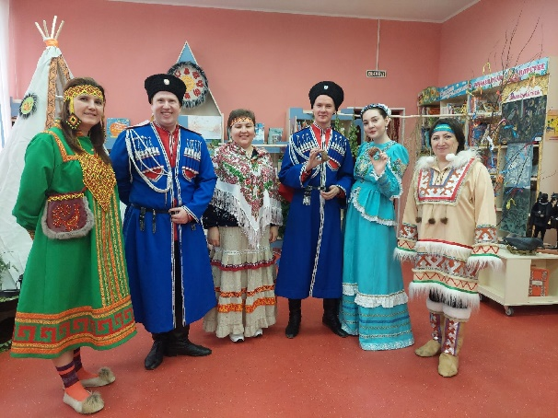 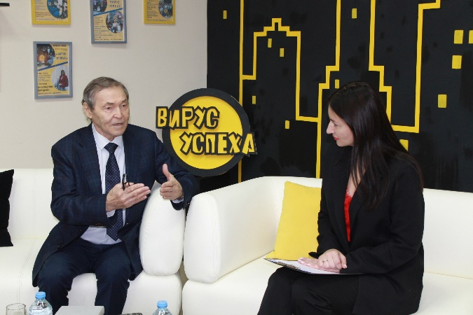

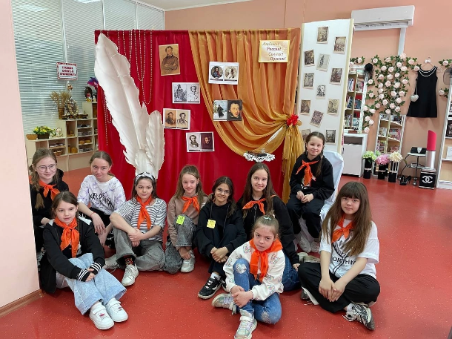  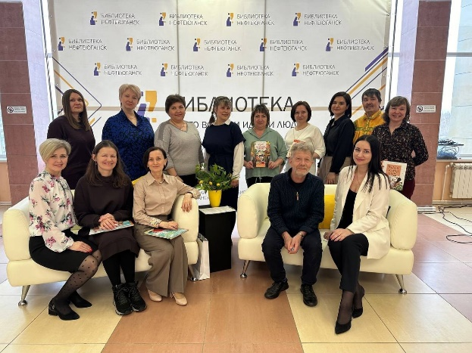

В МБУК «Городская библиотека» создан, функционирует и постоянно  обновляется официальный сайт учреждения (<http://yuganlib.ru/>), на котором размещена информация о библиотеках города Нефтеюганска, услугах, информационных ресурсах библиотек, представлены новости библиотечной жизни. Сайт предоставляет возможность удаленного доступа к электронной коллекции обязательного экземпляра периодических изданий муниципального образования, продление срока пользования документами из библиотечного фонда, бюллетень новых поступлений. Сайт адаптирован для слабовидящих людей.  
В МБУК «Городская библиотека» предоставляется широкий набор сервисных услуг: ксерокопирование, ламинирование, переплет документов и другие.   
В Центральной детской библиотеке учтены возрастные и физиологические особенности в обслуживании детей и подростков, их информационные запросы, потребность в неформальном общении и интеллектуальном отдыхе. В Центральной детской библиотеке выделены специализированные зоны обслуживания детей дошкольного, младшего и среднего школьного возраста.

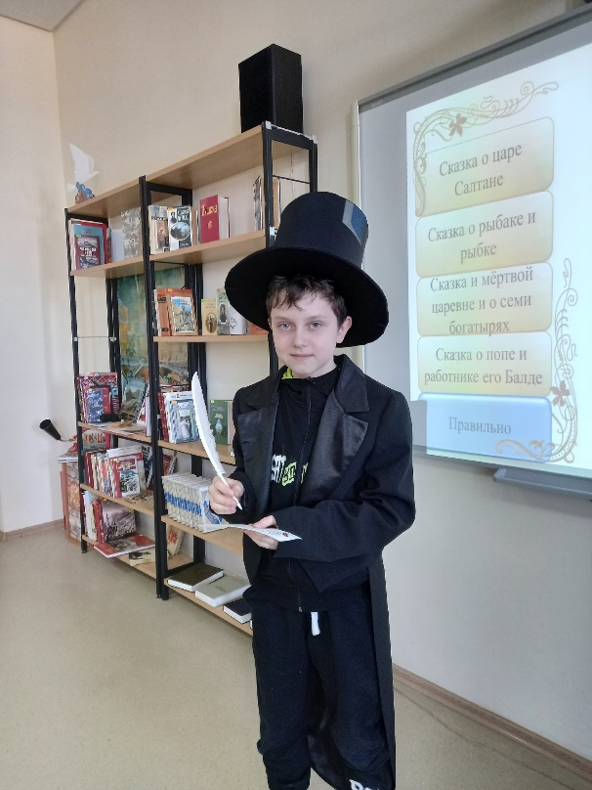 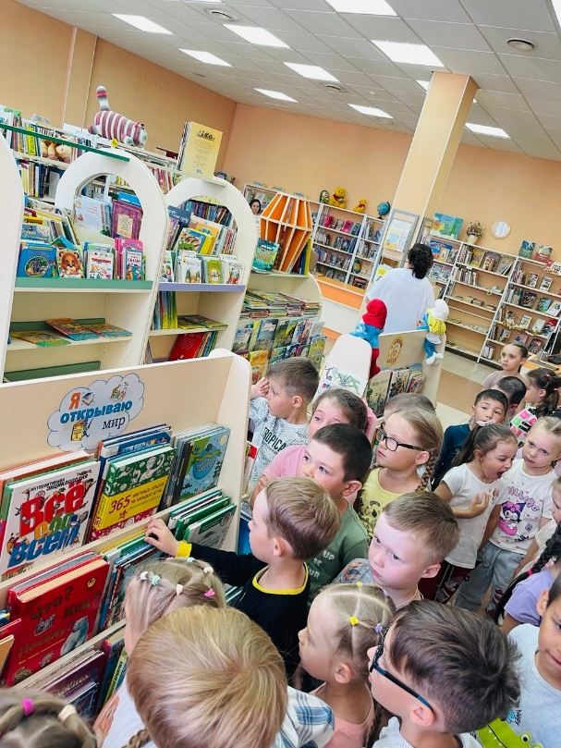

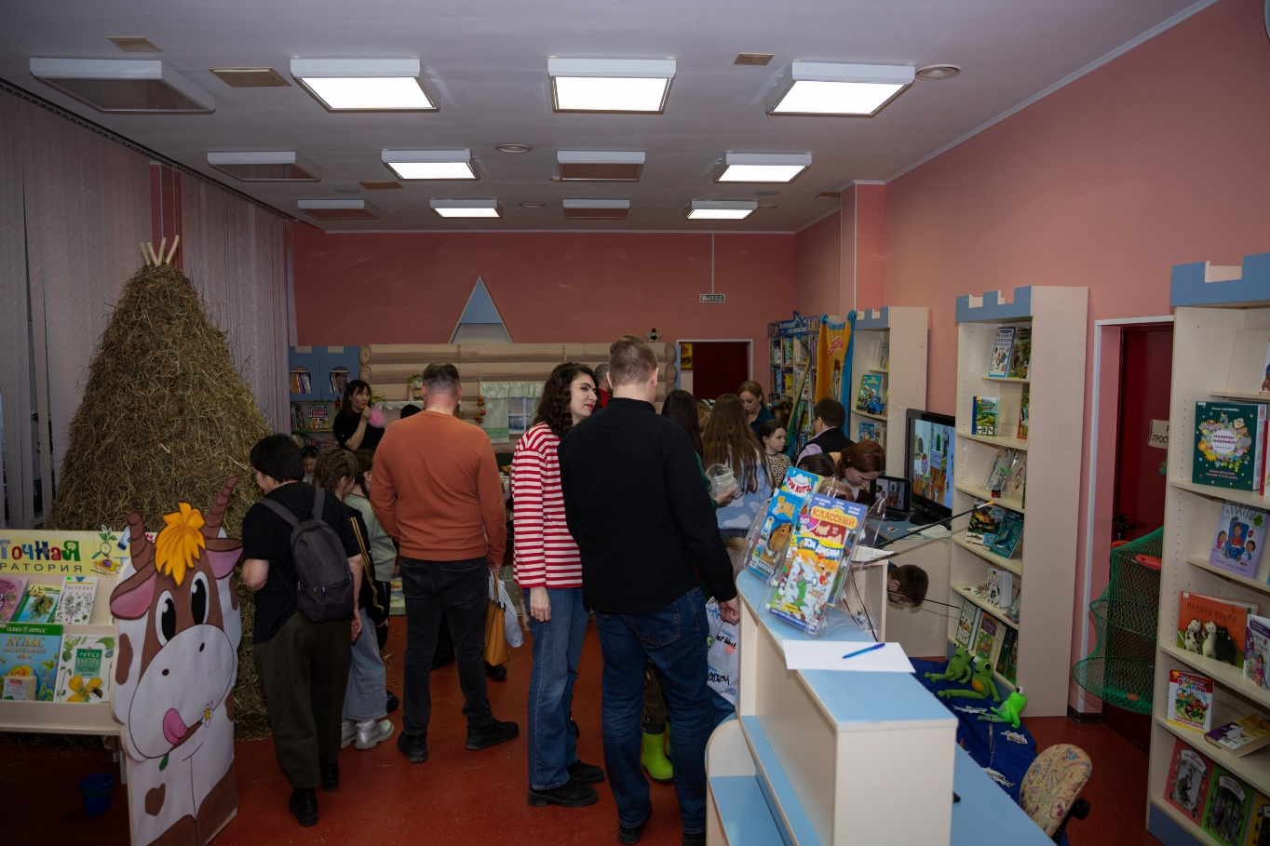

В удаленных микрорайонах услуги по библиотечному обслуживанию предоставляют Библиотека семейного чтения, основное направление работы которой – возрождение традиций семейного чтения, и библиотека поселка СУ-62.

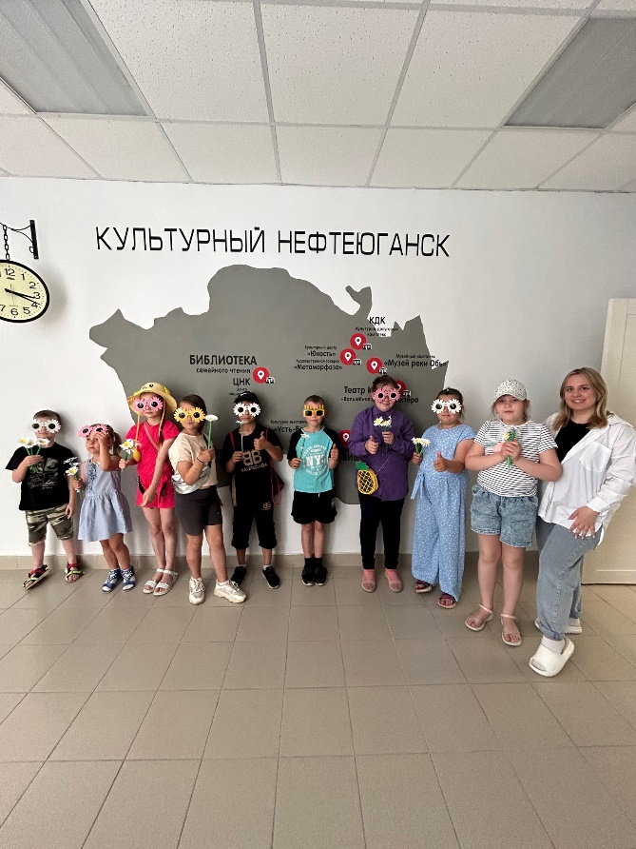 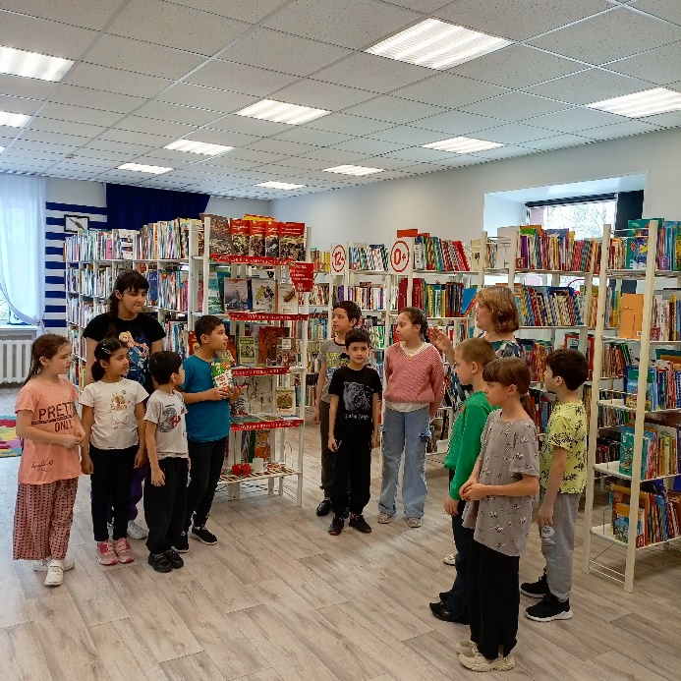

Мы открыты, гостеприимны и полезны для жителей и гостей нашего города.

**МБУК «Городская библиотека» приглашает вас присоединиться к группам учреждения в социальных сетях:**

**Вконтакте:**

* «Центральная городская библиотека»: <https://vk.com/yuganlib>
* «Центральная детская библиотека»: <https://vk.com/childrenscity>
* «Библиотека семейного чтения»: <https://vk.com/biblioteka11mk>
* «Земляки Нефтеюганск»: <https://vk.com/zemlaki_nefteyugansk>
* Креативный кластер «Наше место»: <https://vk.com/pronashemesto>
* Телеграм [https://t.me/biblioteka_nfg](https://vk.com/away.php?to=https%3A%2F%2Ft.me%2Fbiblioteka_nfg&cc_key=)

**Сайт**МБУК «Городская библиотека»: [yuganlib.ru](http://www.admugansk.ru/read/yuganlib.ru)